Przepis na masę solną, czyli maluszki ćwiczą paluszki

Masy sensoplastyczne – a do takich zalicz się masa solna – to świetne ćwiczenie dla małych rączek, rozwijające małą i dużą motorykę, oraz wspaniała zabawa rozbudzająca kreatywność. Zapraszam więc wszystkich rodziców wraz z przedszkolakami do zrobienia masy według poniższego przepisu.

Potrzebne składniki:
- 1 szklanka mąki pszennej;
- 1 szklanka soli drobnoziarnistej;
- 0,5 szklanki mąki ziemniaczanej;
- ¾ szklanki wody.

Przygotowanie:
Mąkę należy pomieszać z solą. Następnie stopniowo, ostrożnie dodajemy wodę – nie całą na raz! Ciasto powinno mieć konsystencję podobną do ciasta na pizzę.
Uwaga! Do masy można dodać barwniki spożywcze lub sypki brokat– wtedy będzie kolorowa albo błyszcząca, lub dolać olejek zapachowy.
Co można ulepić? Wszystko, co wymyśli mały artysta – lepić figurki, dekoracje, świeczniki. Moja córeczka lepiła piękną biżuterię W zależności od grubości dzieła, masa solna schnie od kilku godzin do kilku dni. Jeżeli maluszek ma ochotę, może masę pomalować farbami.
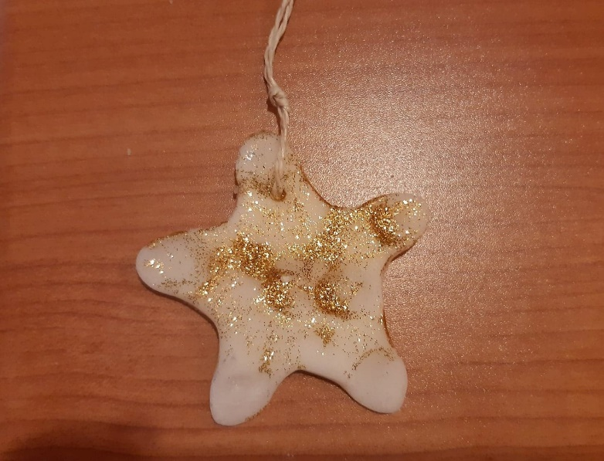
Gdyby moje przedszkolaki z rodzicami chciały pochwalić się dziełami, zapraszam do wysyłania zdjęć na mojego maila: karolinakarst@gmaii.com.
Pozdrawiam serdecznie! Pani Karolina

